**Java Web开发**

**实验三**

**作业报告**

|  |  |
| --- | --- |
| 学 院 | 计算机 |
| 所在系 班 级 | 2017软件工程系8班 |
| 学 号 姓 名 | 马佳敏 |
| 指 导 教 师 | 郭晓燕 |
| 完 成 时 间 | 2019年3月-17 |

## 实验（1）

将第二章实训题的第二题，登录页面，提交用户名、密码，若用户名不为空字符串且长度在6-8位间，密码不为，空长度为6位，则登录成功，显示“***（用户名）登录成功！”，否则显示“***登录失败”。

## 关键源码（部分）

**delog.html**

<!DOCTYPE html>

<html>

<head>

<meta charset=*"UTF-8"*>

<title>登录页面</title>

</script>

</head>

<body bgcolor=*pink*>

<form action=*"sy3_1"* method=*post*>

<br>账 号&nbsp&nbsp<input type=*"text"* name=*"zhanghao"* maxlength=*"8"*></br>

<br>密 码&nbsp&nbsp<input type=*"text"* name=*"code"* maxlength=*"6"*></br>

<br>&nbsp&nbsp&nbsp&nbsp&nbsp&nbsp&nbsp&nbsp&nbsp&nbsp&nbsp<button>登 录</button></br>

</form></body>

</html>

**Sy3_1.java**

package sy3_1;

import java.io.IOException;

import java.io.PrintWriter;

import javax.servlet.ServletException;

import javax.servlet.ServletResponse;

import javax.servlet.annotation.WebServlet;

import javax.servlet.http.HttpServlet;

import javax.servlet.http.HttpServletRequest;

import javax.servlet.http.HttpServletResponse;

@WebServlet("/sy3_1")

public class sy3_1 extends HttpServlet {

protected void doPost(HttpServletRequest request, HttpServletResponse response) throws ServletException, IOException {

request.setCharacterEncoding("utf-8");

response.setContentType("text/html;charset=utf-8");

response.setCharacterEncoding("utf-8");

PrintWriter out = response.getWriter();

String yourzhanghao=request.getParameter("zhanghao");

String yourcode=request.getParameter("code");

out.println("<html><head><title>登录验证</title></head><body bgcolor=pink>");

if(yourzhanghao.length()>5&&yourcode.length()==6)

out.println("<h1>"+yourzhanghao+"登录成功！</h1>");

else

out.println("<h1>"+yourzhanghao+"登录失败！</h1>");

out.println("<h1><a href=http://localhost:8080/sy3/delog.html>返回登录界面</a></h1>");

out.println("</body></html>");

out.close();

}

}

## 运行效果图

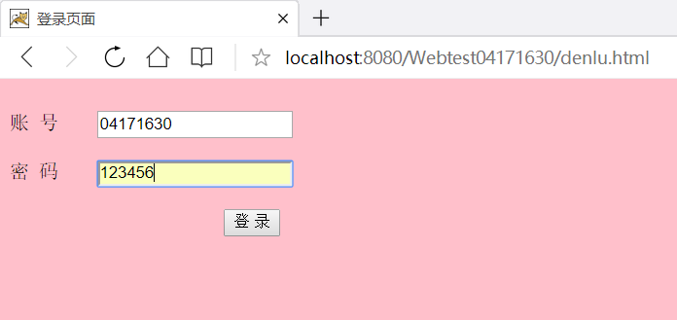

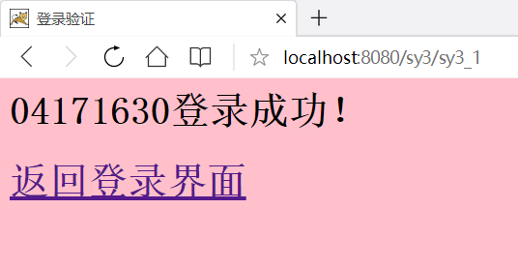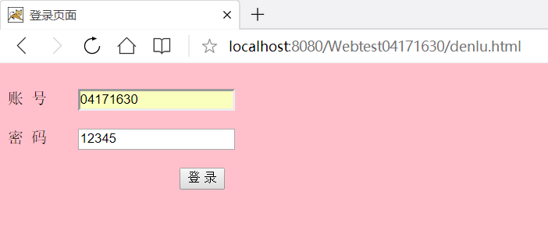

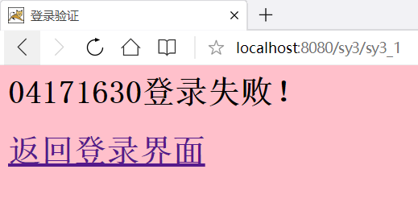

## 收获与问题

1. Servlet的url编写方式

2.Servlet中文乱码，需用request.setCharacterEncoding(),response.setContentType(),response.setCharacterEncoding(),三个方法同时定义字符编码

## 实验（2）

1. 请编写程序，完成以下功能：
2. 一个邮箱注册表单register.html文件，具体见图。
3. 自行编写两个html文件，一个success.jsp成功页面，一个fail.jsp失败页面。
4. 点击注册按钮后，跳转到成功页面success.jsp。
5. 尝试：能否在成功页面显示该用户的昵称，邮箱名称？比如“开心，恭喜你！你的happyToday@163.com”
6. 注意注册页面的表单应当提交什么请求方式
7. 如果下一步，我还希望能把失败页面加上去，怎么办？

## 分析与设计

1.建立register.html文件，获取注册信息，一个按钮返回值给panduan.jsp文件

2.通过panduan.jsp判断是否符合注册条件，是则转到success.Jsp文件否则转到fail.jsp文件

## 关键源码（部分）

Register.html

<!DOCTYPE html>

<html>

<head>

<meta charset=*"UTF-8"*>

<title>注册页面</title>

</script>

</head>

<body bgcolor=*skyblue*>

<form action=*"panduan.jsp"* method=*post*>

<br>邮箱账号&nbsp&nbsp<input type=*"text"* name=*"email"*></br>

<br>&nbsp&nbsp昵称&nbsp&nbsp<input type=*"text"* name=*"name"*></br>

<br>&nbsp&nbsp密码&nbsp&nbsp<input type=*"text"* name=*"code"* ></br>

<br>确认密码&nbsp&nbsp<input type=*"text"* name=*"recode"*></br>

<br>&nbsp&nbsp性别&nbsp&nbsp<input type=*"radio"* name=*"R"* value=*"男"*>男

<input type=*"radio"* name=*"R"* value=*"女"*>女 </br>

<br>&nbsp&nbsp生日&nbsp&nbsp<select><option value=*"sundate"*>公历</option>

<option value=*"moondate"*>农历</option></select>

<select><option value=*"years"*>2019</option></select>

<select><option value=*"moons"*>1</option></select>

<select><option value=*"days"*>1</option></select> </br>

<br>&nbsp所在地&nbsp&nbsp<select><option value=*"sundate"*>中国</option></select>

<select><option value=*"years"*>广东</option></select>

<select><option value=*"moons"*>珠海</option></select> </br>

<br>&nbsp验证码&nbsp&nbsp<input type=*"text"* name=*"authcode"*></br>

<br>&nbsp&nbsp&nbsp&nbsp&nbsp&nbsp<button>立即注册</button></br>

<br>&nbsp&nbsp&nbsp&nbsp&nbsp<input type=*"checkbox"* name=*"s"*>我已阅读并同意相关服务条款和隐私政策</br>

</form></body>

</html>

Panduan.jsp

<%@ page language=*"java"* contentType=*"text/html; charset=utf-8"*

pageEncoding=*"utf-8"*%>

<!DOCTYPE html PUBLIC "-//W3C//DTD HTML 4.01 Transitional//EN" "http://www.w3.org/TR/html4/loose.dtd">

<html>

<head>

<title>Insert title here</title>

</head>

<body>

<% request.setCharacterEncoding("utf-8");

String youremail=request.getParameter("email");

String yourname=request.getParameter("name");

**if**("".equals(yourname)||"".equals(youremail))

response.sendRedirect("fail.jsp");

**else**

{

session.setAttribute("loginUsername",yourname);

session.setAttribute("loginUser",youremail);

request.getRequestDispatcher("success.jsp").forward(request,response);

}

%>

</body>

</html>

Success.jsp

<%@ page contentType=*"text/html; charset=utf-8"*%>

<html>

<head>

<title>注册成功</title>

</head>

<body bgcolor=*skyblue*>

<% request.setCharacterEncoding("utf-8");

out.println("<h2> 恭喜 "+session.getAttribute("loginUsername")+"！你的邮箱</h2>");

out.println("<h2>"+session.getAttribute("loginUser")+" 已注册成功</h2>");

out.println("<h2><a href=http://localhost:8080/FirstServlet/register.html>返回注册界面</a></h2>");

%>

</body>

</html>

Fail.jsp

<%@ page language=*"java"* contentType=*"text/html; charset=utf-8"*

pageEncoding=*"utf-8"*%>

<!DOCTYPE html PUBLIC "-//W3C//DTD HTML 4.01 Transitional//EN" "http://www.w3.org/TR/html4/loose.dtd">

<html>

<head>

<title>注册失败</title>

</head>

<body bgcolor=*skyblue*>

<%out.println("<h2>注册失败！</h2>");

out.println("<h2><a href=http://localhost:8080/FirstServlet/register.html>返回注册界面</a></h2>");

%>

</body>

</html>

## 运行效果图

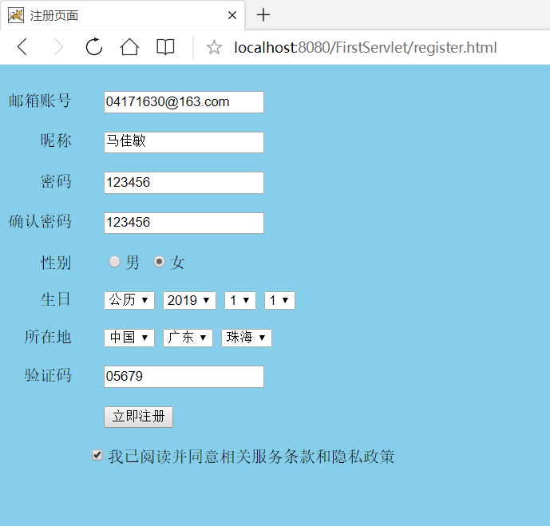

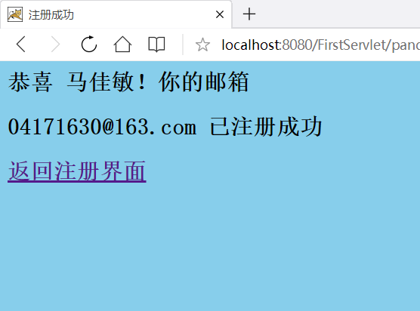

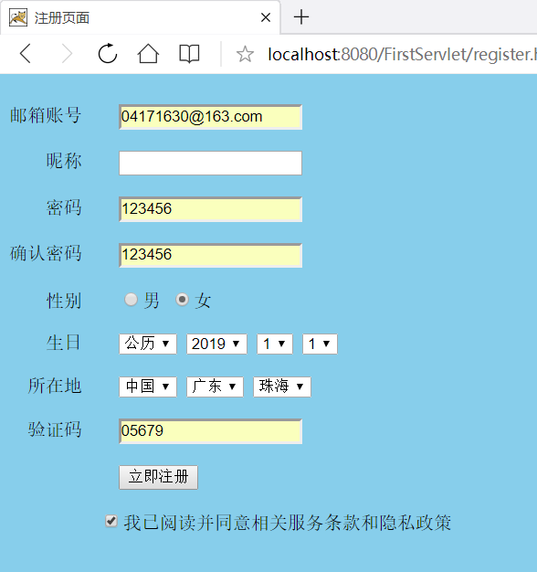

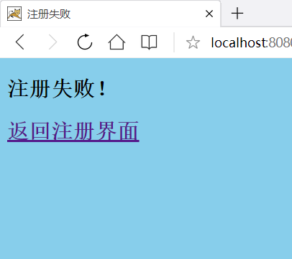

## 收获与问题

参数传递与页面跳转